- 主页如下：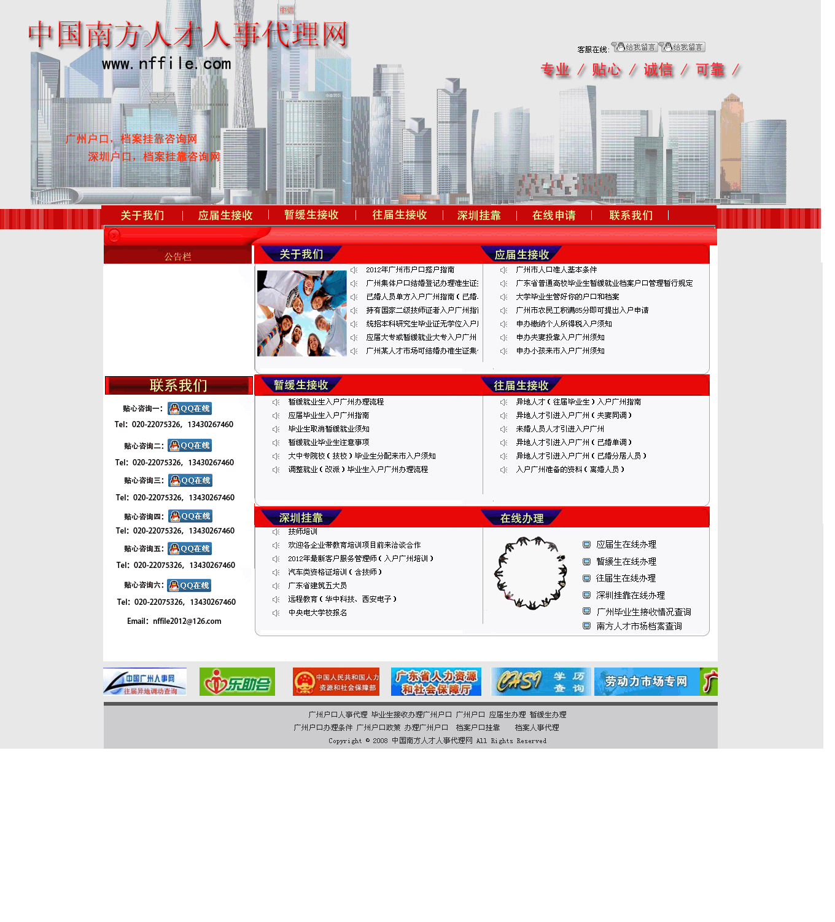
- 二级页面，只变动关于我们，应届生接收，暂缓生接收，往届生接收，深圳挂靠，在线办理六大板块，其他不变动
- 应届生、暂缓生在线办理子页面如下：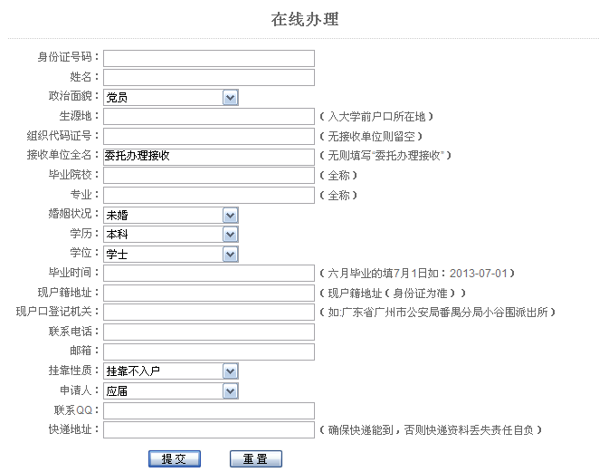
  - 政治面貌选项：党员，预备党员，团员，群众
  - 单位接收全面为可天禧输入框
  - 婚姻状况选项：未婚，已婚，离异
  - 学历选项：本科，研究生，硕士，博士
  - 学位选项：学士，硕士，博士
  - 挂靠性质选项：挂靠不入户，挂靠入集体户，挂靠入私户
  - 申请人选项：应届生，暂缓生
- 往届生在线办理子页面如下：
  - 在应届生、暂缓生在线办理的子页面中增加两个内容，分别为：现档案所在单位全称（填写），开函类型（选项：移档函（无干部身份），商调函（有干部身份））
- 在线办理中，广州毕业生接收情况查询链接：http://www.hrssgz.gov.cn/vsgzpiapp01/GZPI/Gateway/QueryGraduateApply.aspx
- 在线办理中，南方人才市场档案查询链接：http://www.hrssgz.gov.cn/vsgzpiapp01/GZPI/gateway/QueryArchive.aspx
- 友情链接如下：
  - 广州市人力资源与社会保障局：http://www.hrssgz.gov.cn/index.html
  - 南方人才市场招聘网：http://www.job168.com/
  - 中国高等教育学生信息网：http://www.chsi.com.cn/
  - 智联招聘：http://www.zhaopin.com/
  - 广州南方人事代理网：http://www.nanfangrenshi.com/
  - 页脚加上分享链接：
  - 深圳人力资源与社会保障局：http://www.szhrss.gov.cn/

